De-KNAPE (Remedial Online System)

Buku Petunjuk Manual

Buku ini berisi petunjuk manual pengoperasian dan penggunaan Aplikasi De-Knappe.



2017

Program Studi D3 Teknik Informatika

Fakultas Ilmu Terapan

Universitas Telkom



De-Knappe

# OVERVIEW

De-Knappe adalah Aplikasi remidial berbasis online yang di buat untuk memudahkan siswa SMA/SMK/MAN dalam mengerjakan remidialnya. Di dalam aplikasi ini menjujung tinggi fungsionalitas systemnya dan di aplikasi ini menggunakan metode yang mudah di pahami oleh siswa SMA/SMK/MAN. Aplikasi De-Kanppe ini menunjukan tingkat pencapaian kompetensi melalui penilaian yang diperoleh siswa dalam ulangan harian, ulangan tengah semester dan ulangan akhir semester.

Aplikasi De-Knappe terdapat tiga user yang sangat penting dalam penggunaan aplikasi yaitu user admin, user guru, dan user siswa. User admin sebagai paling penting dalam sistem ini karena admin harus mengerti semua isi yang ada didalam aplikasi de-knapppe ini. Admin didalam penggunaanya bertugas untuk menambahkan data guru dan menambahkan data mapel. User guru didalam aplikasi ini berperan sebagai pengelola data siswa yaitu menambah dan menghapus user siswa, menginputkan nilai siswa, menginput soal remedi siswa dan menginputkan lama waktu siswa dalam pengerjaan remedi. User siswa didalam aplikasi ini berperan sebagai pengerjaan yang di perintahkan oleh guru yaitu melihat nilai hasil ulangannya dan melaksanakan remedial bagi yang teridentifikasi remedi.

Aplikasi ini akan di ujikan ke user untuk mencapai target kebutuhan user. Adapun pengujian ini dilakukan dengan mengikuti skenario pengujian dengan komponen pengujian diantaranya sebagai berikut :

1. User Guru
2. Pengujian user login guru
3. Pengujian mengganti password guru
4. Pengujian aplikasi bagian menu guru
5. Pengujian tambah data siswa
6. Pengujian tambah soal remidi siswa
7. Pengujian megecek nilai siswa
8. Pengujian tambah waktu pengerjaan remidi siswa
9. Pengujian tambah nilai siswa
10. Pengujian edit dan hapus profil siswa
11. Pengujian edit dan hapus soal remidial
12. User Siswa
13. Pengujian user login siswa
14. Pengujian halaman profil siswa
15. Pengujian halaman nilai siswa
16. Pengujian pemilihan remidi siswa
17. Pengujian halaman remidi siswa
18. Pengujian lihat nilai siswa
19. Pengujian hasil nilai remidial
20. Login Admin
21. Pengujian user login admin
22. Pengujian halaman tambah guru
23. Pengujian ubah dan hapus data guru
24. Pengujian tambah mapel
25. Pengujian edit dan tambah mapel

# USER REQUIREMENT

Aplikasi De-Knappe ini dapat dijalankan pada perangkat yang memiliki spesifikasi sebagai berikut:

* Aplikasi ini hanya dapat di jalan kan di pc komputer maupun laptop.
* User harus mengunjungi alamat localhost yang sudah disediakan oleh admin yang dihubungkan dengan internet lokal sekolah tersebut.

# USE THE SOFTWARE (USER GURU)

1. Pertama, masuk ke halaman url De-Knappe yang sudah di sediakan admin disekolah tersebut dengan menggunakan internet lokal sekolah.
2. Kemudian akan muncul halaman login seperti di bawah ini. Klik guru kemudian isikan ID Guru dan Passwordnya dengan nip guru tersebut. Kemudian klik login untuk masuk kedalam halam guru.

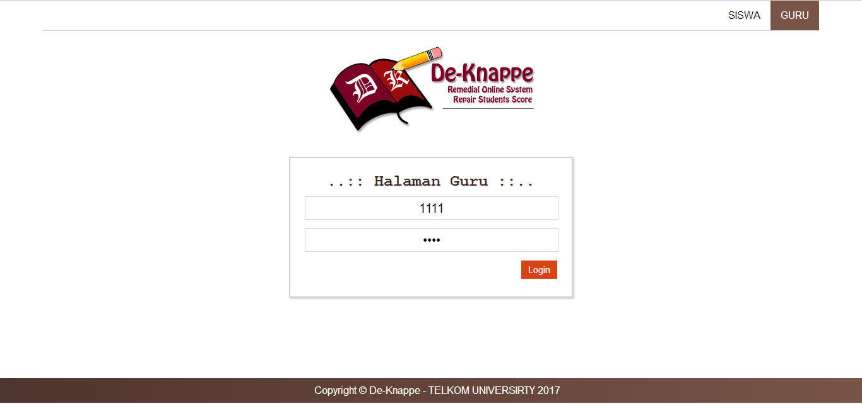Gambar 1.1 Halaman login guru

1. Ketika masuk ke halaman guru pertama kali akan menampilkan halaman seperti di bawah ini yaitu halaman profil guru dengan biodata valid yang dikasihkan guru kesekolah tersebut. Guru harus mengubah data profil tersebut demi keamanan guru dengan klik ubah profil.

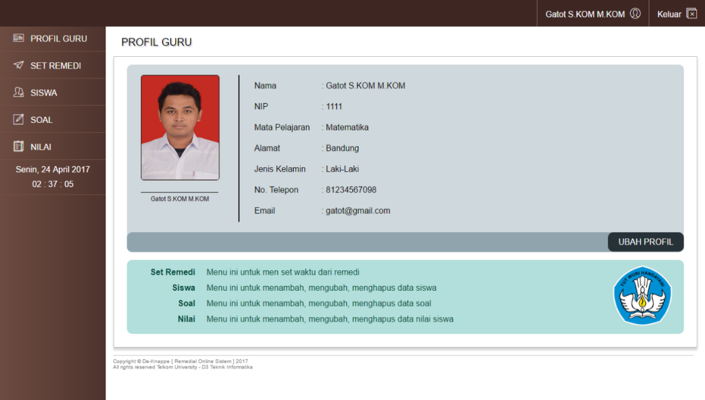

Gambar 1.2 Halaman profil guru

1. Ketika guru mengeklik ubah profil akan muncul halaman seperti di bawah ini. Pertama ubah password guru demi keamanan profil guru tersebut. Kemudian guru bisa mengubah data profil guru dengan data yang valid kecuali mata pelajaran dan NIP/ ID Guru. Jika sudah selesai mengubah data guru klik ubah data guru untuk submit.

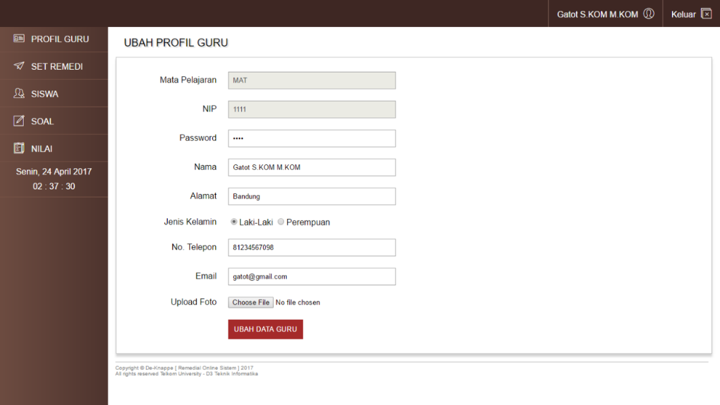

Gambar 1.3 Halaman untuk mengubah profil guru

1. Klik set remedi untuk menginputkan waktu durasi pengerjaan remedi, untuk memberikan kode verifikasi remedi agar siswa tidak sembarangan melakukan remedi dan dihalaman ini ketika guru salah menginputkan guru dapat mengedit dan menghapusnya. Untuk mengedit klik tombol pensil dan untuk menghapus klik tombol sampah dengan otomatis rincian remedi tersebut akan hilang.

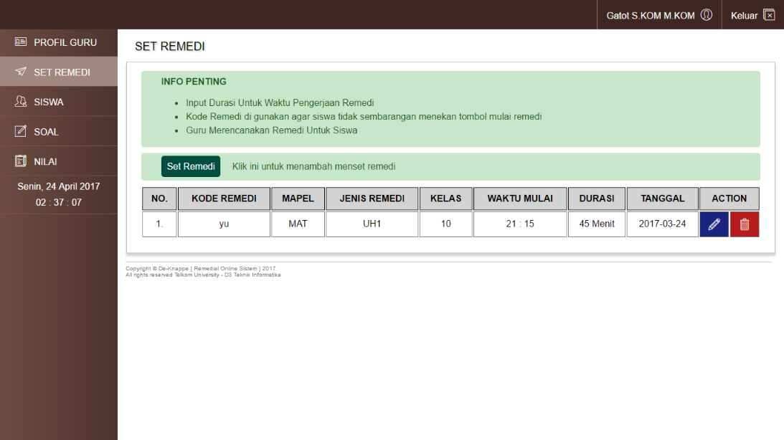

Gambar 1.4 Halaman untuk melihat waktu remedi

1. Ketika di klik tombol pensil tersebut maka akan muncul halaman seperti dibawah ini. Halaman ini untuk memberikan waktu dan verifikasi dalam pengerjaan remedi siswa, jika sudah selesai maka klik edit set remedi untuk submit.

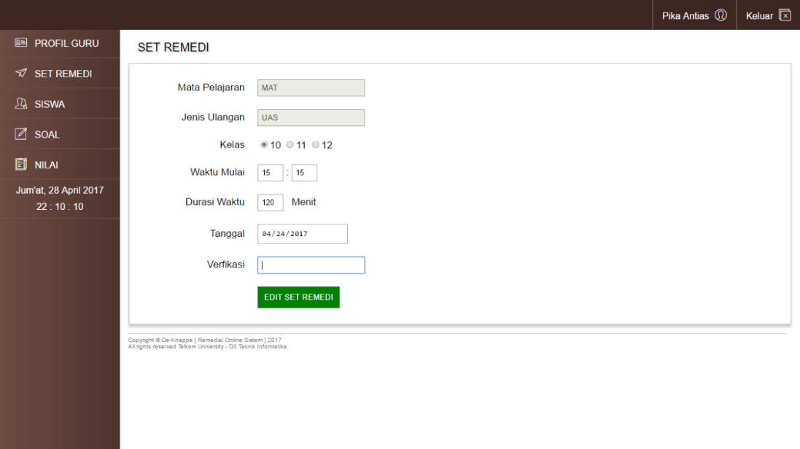

Gambar 1.5 Halaman untuk menambah waktu remedi

1. Klik siswa untuk melihat data siswa yang sudah ditambahkan oleh guru tersebut. Untuk menambahkan data siswa, guru dapat mengeklik tambah siswa dan jika data ditambahkan tersebut salah maka guru dapat mengubah dengan klik tombol pensil dan untuk menghapus guru dapat mengeklik tombol sampah.

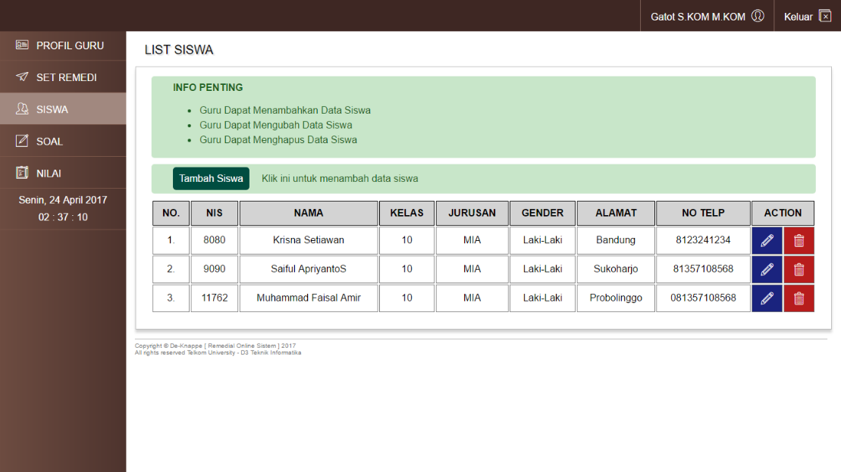

Gambar 1.6 Halaman untuk melihat data siswa

1. Ketika guru mengeklik tambah siswa maka akan muncul halaman seperti di bawah ini. Didalam halaman ini guru dapat mengisikan biodata siswa yang sudah tersedia didalam sekolah tersebut. Kemudian ketika guru sudah mengisikan semua data siswa klik tambah siswa untuk melakukan submit.

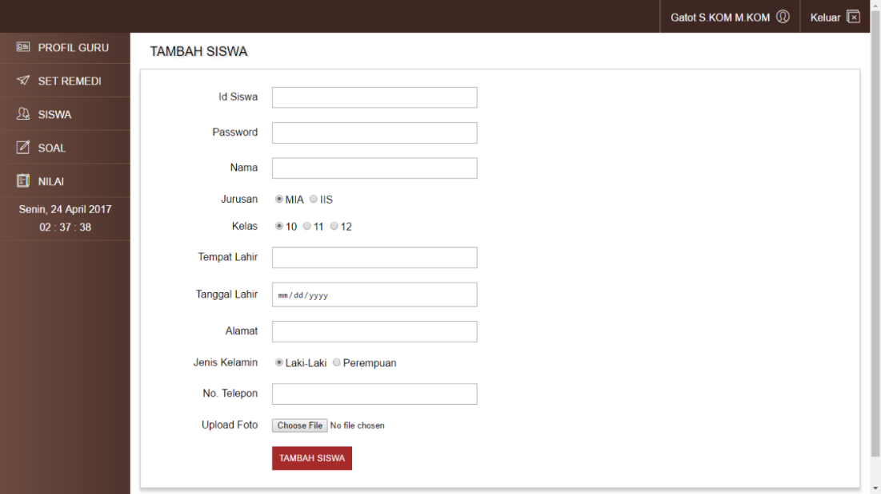

Gambar 1.7 Halaman untuk menambah siswa

1. Ketika data siswa yang di inputkan salah maka didalam halaman ini guru dapat mengubah data siswa tersebut sesuai inputan yang salah kemudian jika sudah benar klik ubah data siswa untuk melakukan submit.

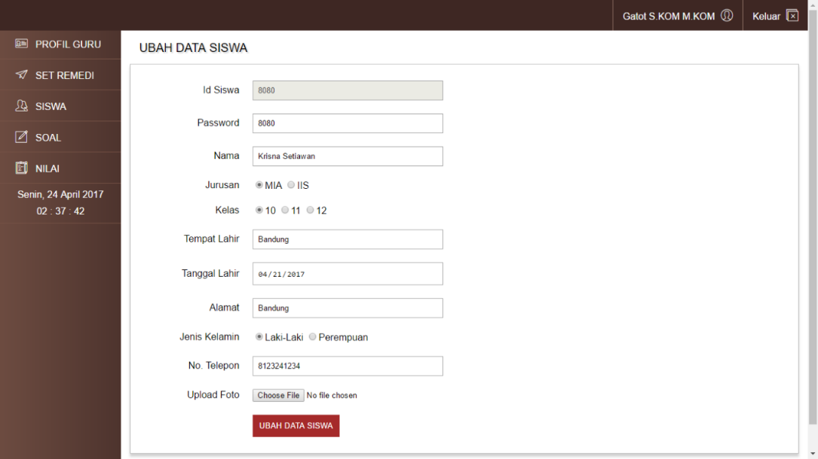

Gambar 1.8 Halaman untuk mengubah data siswa

1. Kemudian klik soal untuk melihat list siswa yang sudah ditambahkan oleh guru. Didalam halaman ini guru dapat menambahkan soal dengan klik tambah soal dan di halaman ini guru dapat mengubah soal dan menghapus soal. Untuk mengubah soal klik icon pensil dan untuk menghapus soal yang sudah di inputkan klik icon sampah.

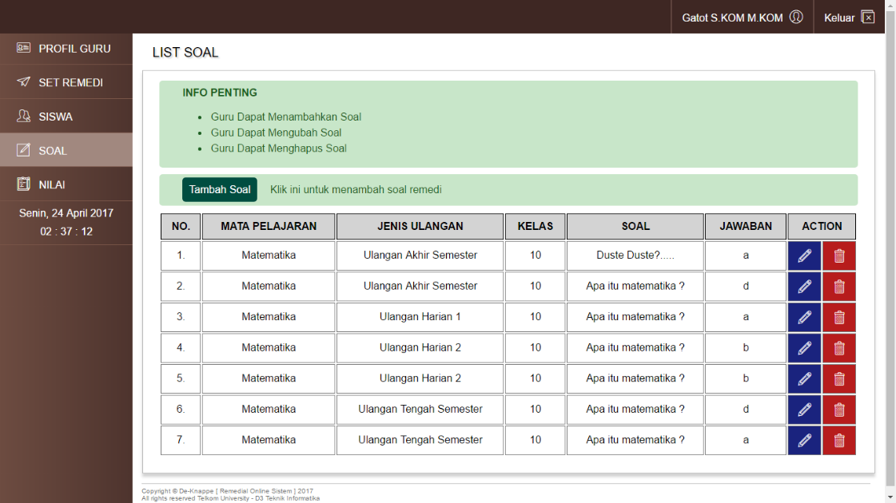

Gambar 1.9 Halaman untuk melihat data soal

1. Ketika guru mengeklik tambah soal maka akan muncul halaman seperti dibawah ini. Didalam halaman ini guru dapat menginputkan soal remedi untuk siswa yang teridentifikasi remedi. Kemudian ketika guru sudah mengisikan semua soal dengan benar maka klik tambah soal untuk melakukan submit.

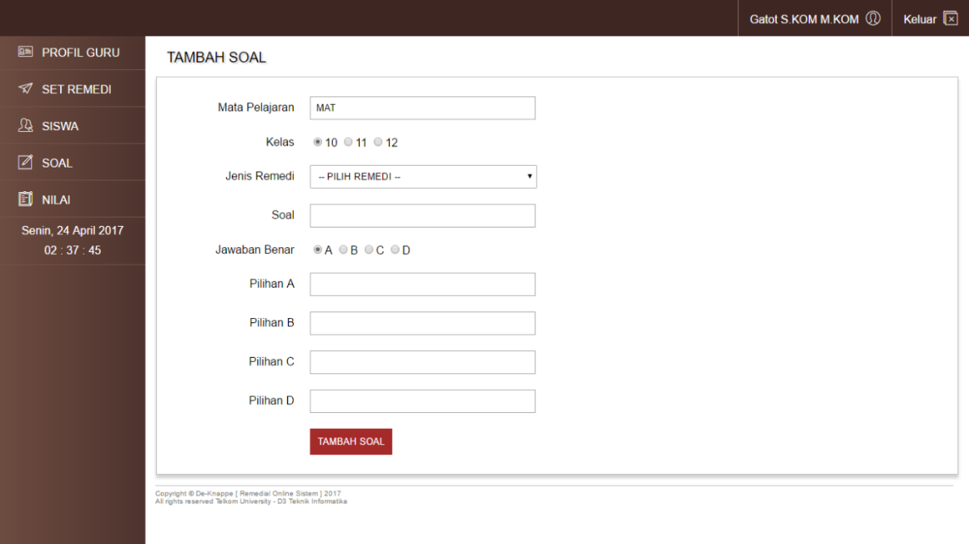

Gambar 2.0 Halaman untuk menambah soal

1. Ketika data siswa yang di inputkan salah maka guru dapat mengubahnya dengan klik icon edit maka akan muncul halaman seperti dibawah ini. Kemudian jika sudah diubah lalu klik ubah soal untuk melakukan submit.

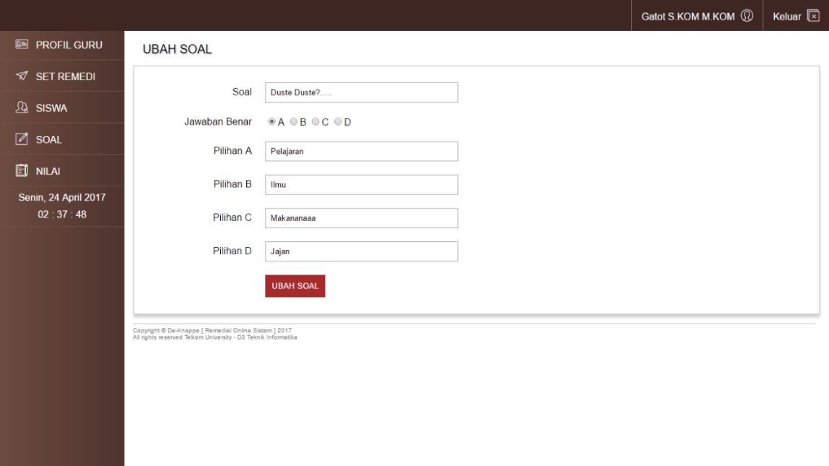

Gambar 2.1 Halaman untuk mengubah soal

1. Klik nilai untuk melihat semua data nilai siswa yang sudah di tambahkan oleh guru. Ketika nilai tersebut di bawah KKM maka akan muncul keterangan siswa tidak tuntas dan jika nilai siswa di atas KKM yang di tentukan maka akan muncul keterangan tuntas. Jika tidak tuntas maka siswa di wajibkan untuk mengikuti remedi. Di dalam halaman ini guru dapat mengubah nilai dengan klik icon pensil dan guru dapat menghapus nilai siswa dengan klik icon sampah maka secara otomatis akan hilang.

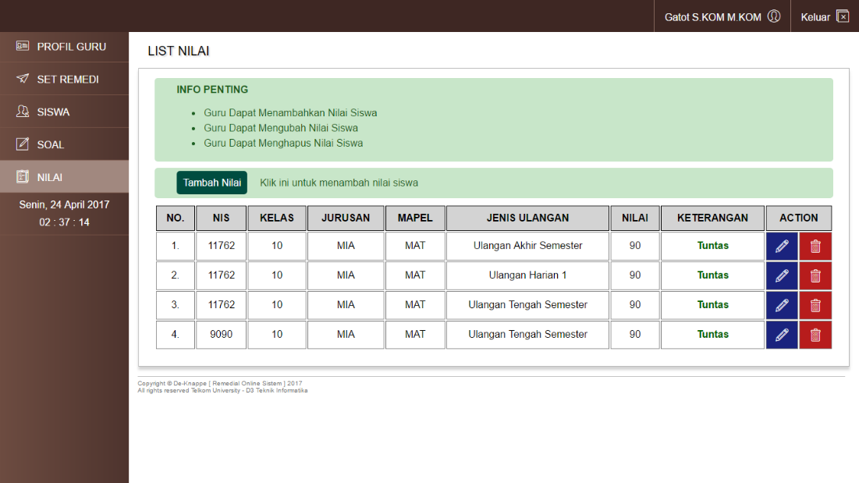

Gambar 2.2 Halaman untuk melihat nilai siswa

1. Ketika guru mengeklik tambah nilai maka akan muncul halaman seperti di bawah ini. Didalam halaman ini guru dapat menambahkan nilai siswa dengan mengisikan tabel di bawah ini. Untuk menambahkan nilai siswa guru dapat melihat id siswa. Ketika semua sudah di inputkam klik tambah nilai untuk melakukan submit.

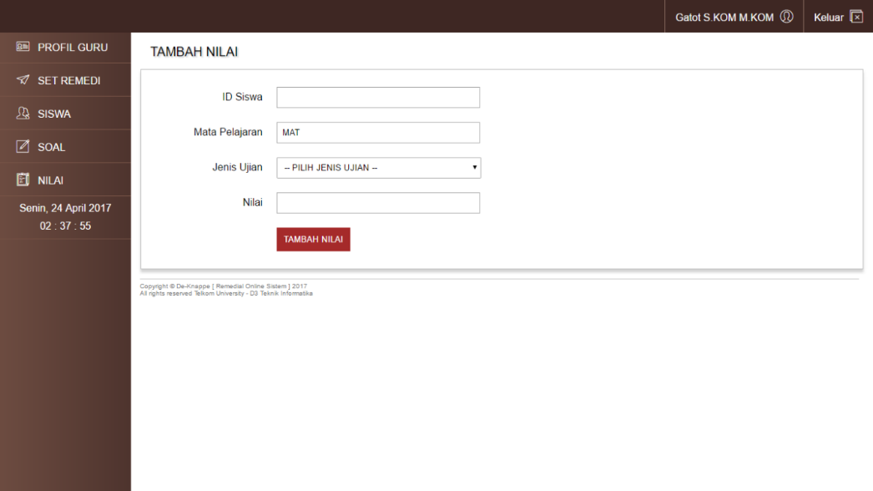

Gambar 2.3 Halaman untuk menambah nilai

1. Ketika nilai yang di inputkan salah maka guru dapat mengubahnya dengan klik icon pensil maka akan muncul halaman seperti dibawah ini. Kemudian jika guru sudah melakukan perubahan maka klik ubah nilai untuk melakukan submit.

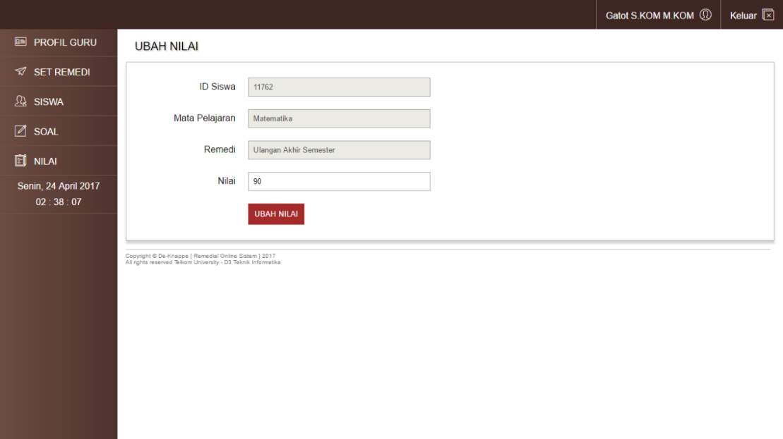

Gambar 2.4 Halaman untuk mengubah nilai

# USE THE SOFTWARE (USER SISWA)

1. Pertama masuklah ke halaman url De-Knappe yang sudah di sediakan admin disekolah tersebut dengan menggunakan internet lokal sekolah.
2. Kemudian akan muncul halaman login seperti di bawah ini. Klik siswa untuk login siswa kemudian isi ID siswa dan Passwordnya didalam tabel login dengan NIS siswa tersebut. Kemudian klik login untuk masuk kedalam halaman siswa.

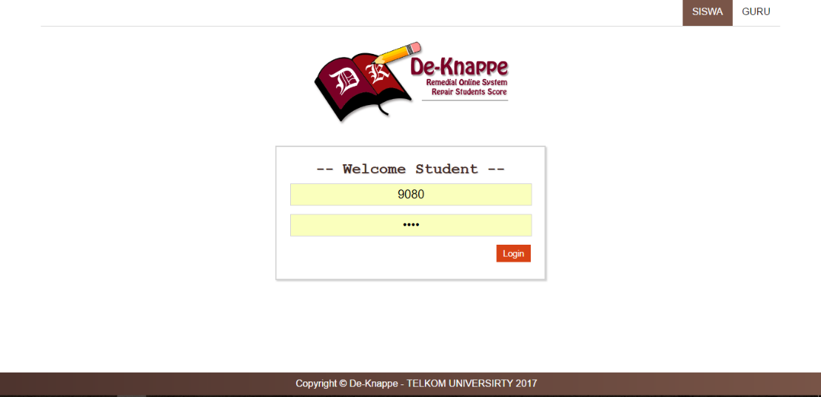

Gambar 2.5 Halaman untuk login siswa

1. Ketika sudah mengeklik login maka akan muncul halaman awal siswa seperti di bawah ini. Halaman siswa ini terdiri dari tiga icon yaitu profil siswa untuk melihat data profil data siswa, Klik mulai remedi untuk masuk memulai remedi siswa, dan klik nilai siswa untuk melihat nilai siswa.

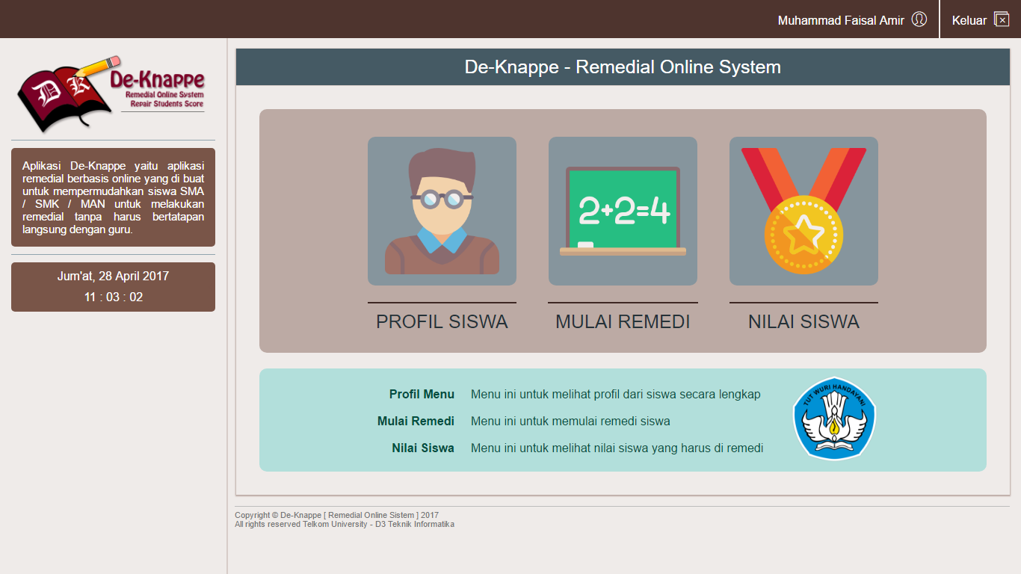

Gambar 2.6 Halaman tampilan awal siswa

c. Ketika mengeklik profil siswa maka akan muncul halaman seperti dibawah ini. Halaman ini berisi tentang biodata siswa yang sudah di serahkan ke sekolah pada waktu awal siswa masuk kesekolah tersebut. Biodata siswa ini bisa di ubah dengan mengeklik ubah profil.

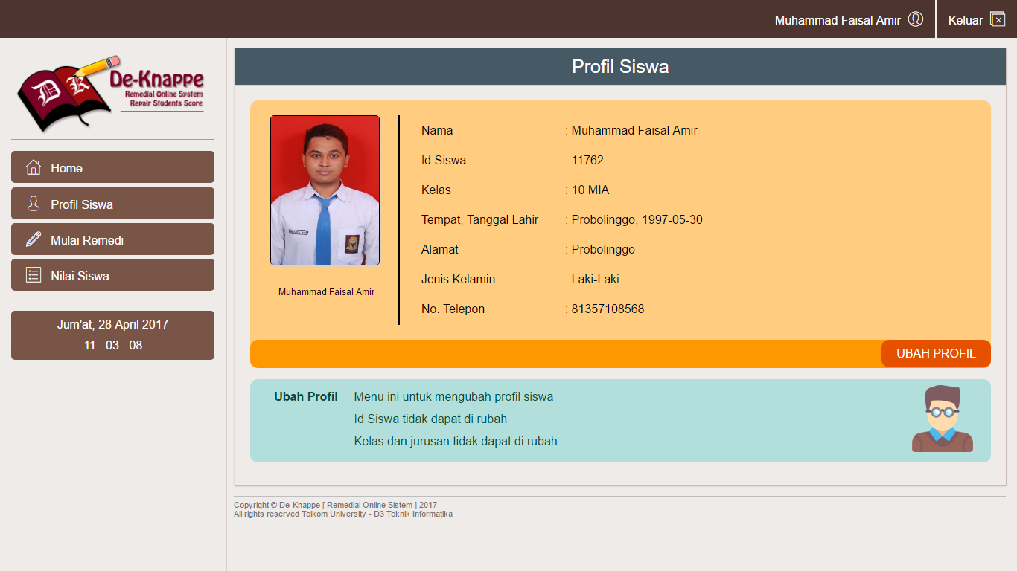

Gambar 2.7 Halaman untuk melihat profil siswa

1. Ketika mengeklik ubah profil maka akan muncul halaman ubah profil siswa. Di dalam halaman ini siswa bisa mengubah biodatanya kecuali id siswa, jurusan dan kelas. Selain itu biodata bisa diubah sesuai kemauan siswa tetapi data perubahan tersebut harus valid. Biodata yang wajib di ubah adalah password karena demi keamanan pengguna dalam menggunakan website de-knappe tersebut.

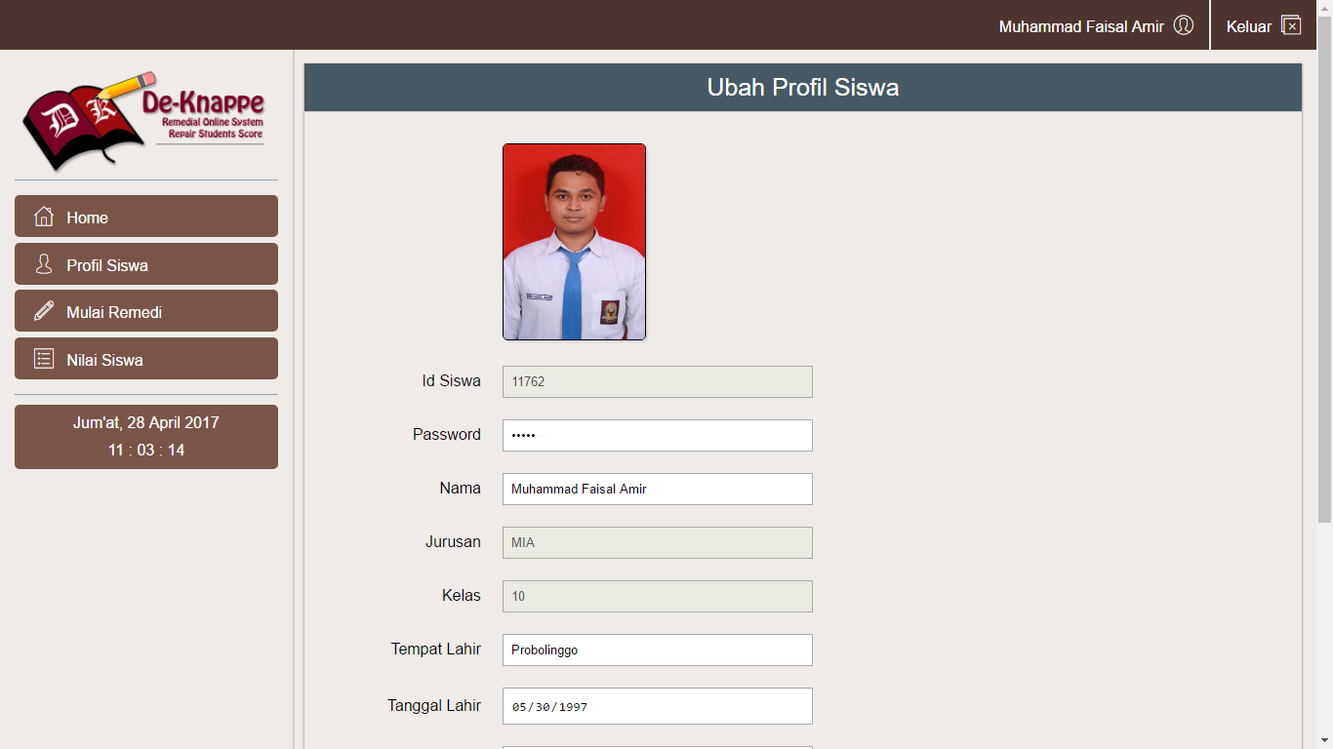

Gambar 2.8 Halaman untuk mengubah profil siswa

1. Ketika siswa mengeklik nilai siswa maka muncul halaman yang menginformasikan nilai siswa tersebut. Didalam halaman ini siswa terdapat keterangan tuntas dan tidak tuntas. Akan muncul tuntas yang berwarna hijau ketika nilai ulangan siswa diatas KKM yang di tentukan dan muncul tidak tuntas jika nilai siswa dibawah KKM yan di tentukan. Jika nilai siswa tidak tuntas maka siswa tersebut tersebut teridentifikasi remidi maka siswa tersebut harus melalukan remedial. Untuk melakukan remidial maka siswa dapat megeklik mulai remedi.

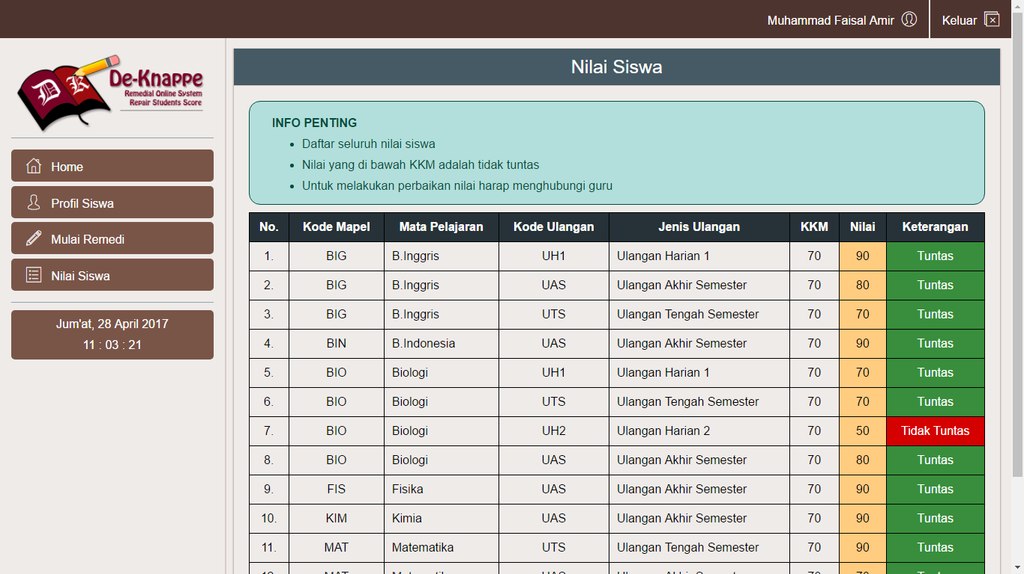

Gambar 2.9 Halaman untuk melihat nilai siswa

1. Ketika siswa melakukan klik remedial maka akan tampil halaman seperti di bawah ini. Untuk melakukan remedial maka siswa wajib mengisi pada tabel di kolom remedi. Klik pilih remedi untuk melakukan remidial ulangan yang teridentifikasi remedi, kemudian pilih kelas, jurusan dan remedial lalu tunggu verifikasi remedi yang diberikan oleh guru.

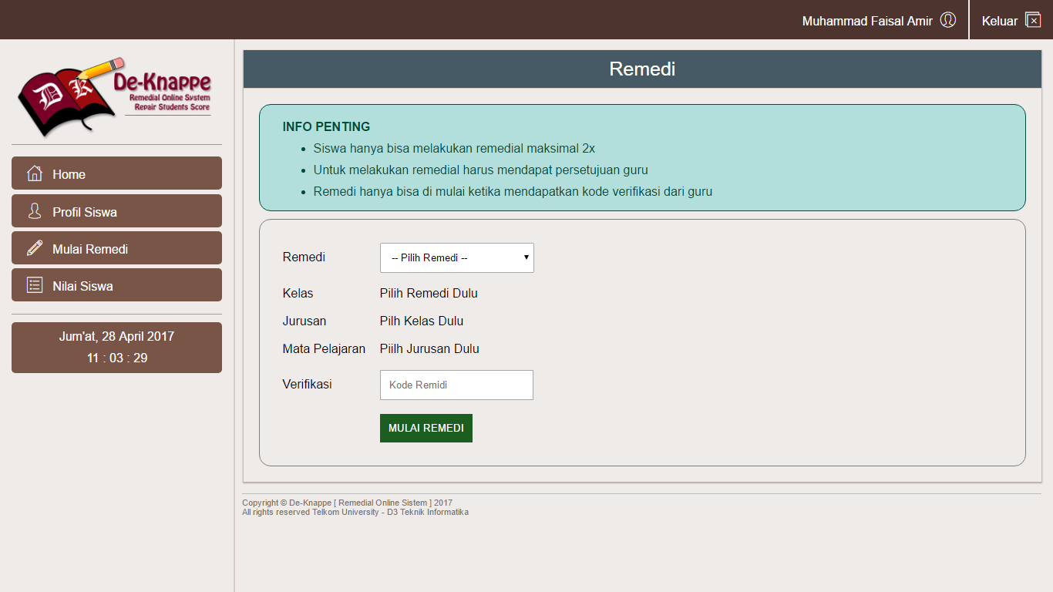

Gambar 3.0 Halaman untuk mulai remedi siswa yang masih kosong

1. Setelah mengisi semuanya maka akan muncul seperti tabel di bawah ini dan jika sudah mendapat verifikasi dari guru klik mulai remedi untuk memulai pengerjaan soalnya.

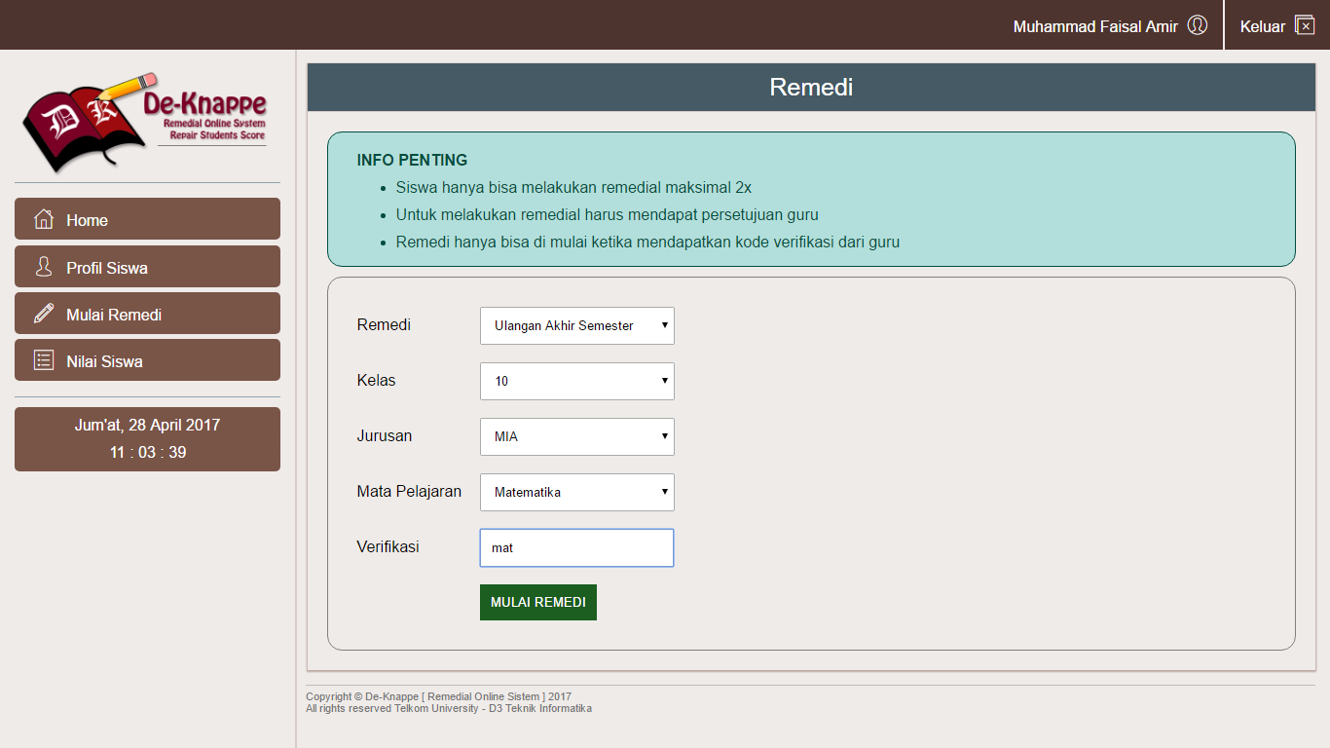

Gambar 3.1 Halaman untuk mulai remedi siswa yang sudah diisi

1. Ketika mengeklik mulai remedi maka akan muncul halaman pengerjaan remedi. Di halaman ini siswa dapat melakukan pengerjaan remedinya sesuai batas waktu yang di tentukan ole guru. Setelah selesai menjawab soal maka klik finish untuk bahwa siswa selesai mengerjakan remedi.

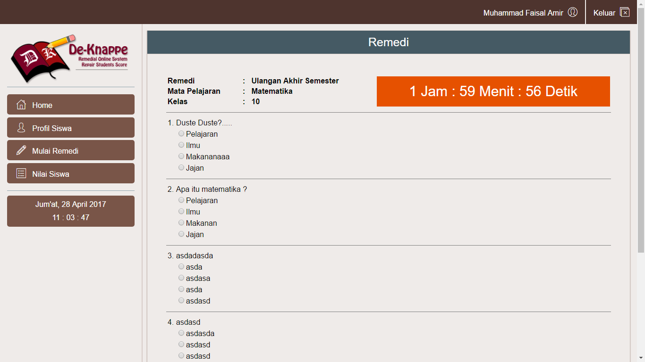

Gambar 3.2 Halaman pengerjaan remedi siswa

1. Ketika mengeklik finish maka akan muncul nilai siswa setelah melakukan pegerjaannya. Ketika nilai tersebut lebih dari KKM maka akan muncul nilsi dengan background hijau didalam tabel lalu klik submit.

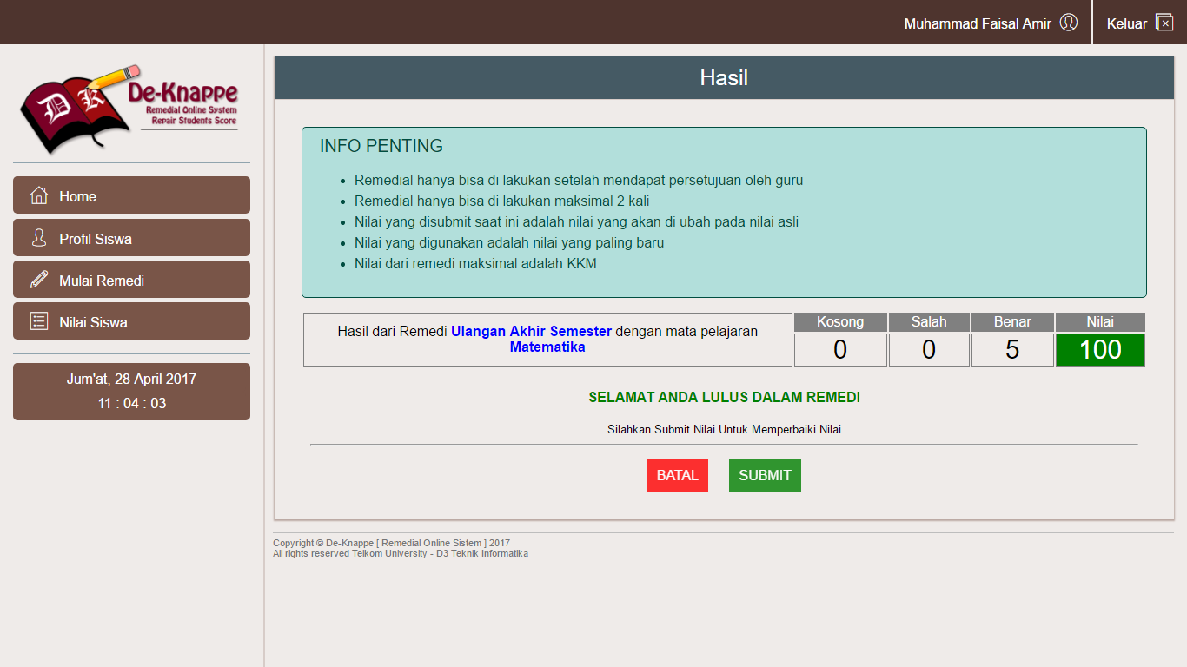

Gambar 3.3 Halaman hasil remedi siswa

1. Setelah klik submit maka akan muncul halaman seperti di bawah ini. Untuk siswa yang remedi maka nilainya tetap sama dengan KKM walaupun dengan hasil yang ia kerjakan mencapai indeks 100 tetapi yang masuk tetap sama dengan KKM.

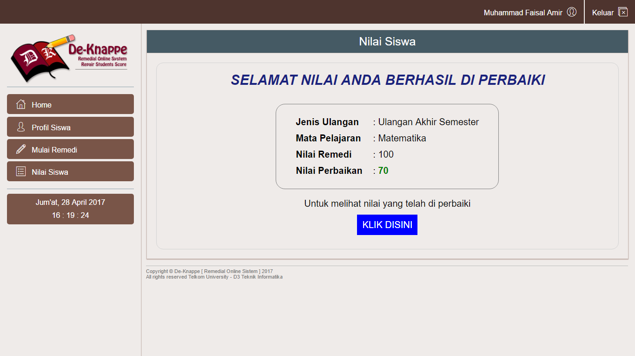

Gambar 3.4 Halaman nilai perbaikan siswa

# USE THE SOFTWARE (USER ADMIN)

1. Pertama masuklah ke halaman url De-Knappe yang sudah di sediakan sekolah tersebut dengan menggunakan internet lokal sekolah.
2. Ketika mengunjungi url maka akan menampilkan halaman login admin. Untuk melakukan login isi tabel yang sudah disediakan. Kemudian isi username dengan kata root, kosongi tabel password, dan isi tabel database sesuai yang sudah dibuat(deknappe) kemudian jika sudah selesai kik login untuk masuk.

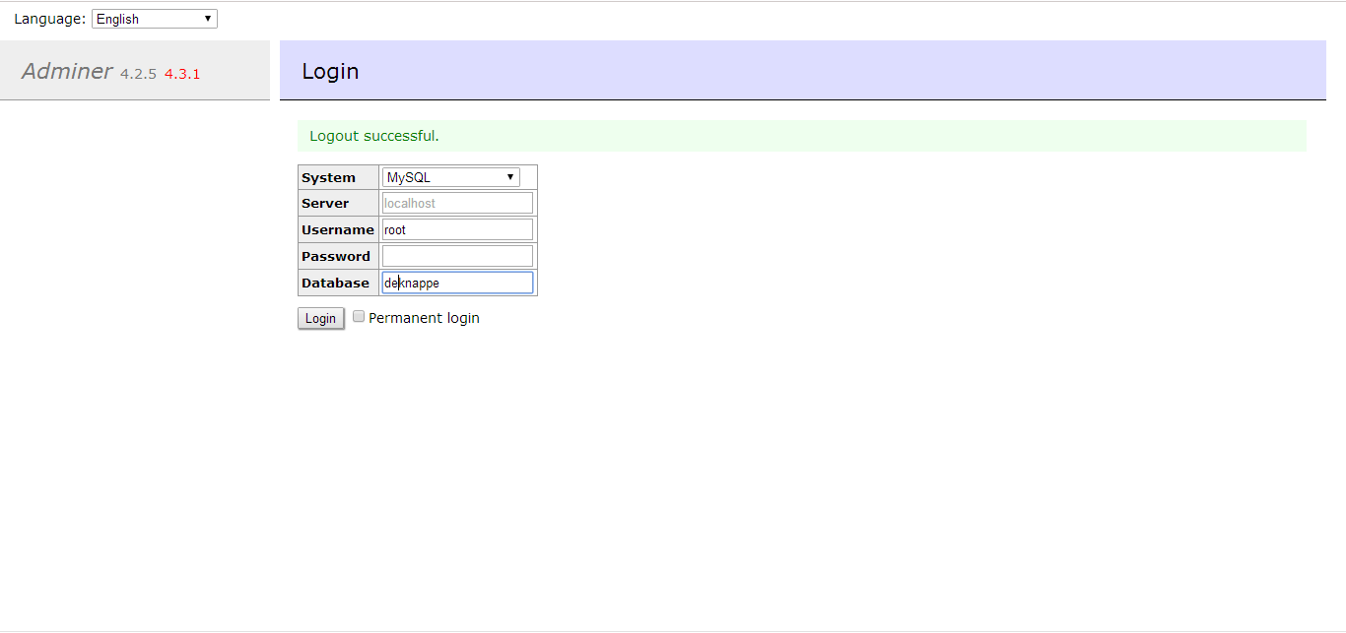

Gambar 3.5 Halaman login admin

1. Ketika mengeklik login maka akan muncul halaman seperti di bawah ini. Didalam halaman ini admin dapat melihat semua isi web de-knappe dan di dalam halaman ini terdapat beberapa bahasa. Untuk mengganti bahasa maka klik Language yang berada di pojok kiri atas maka bahasa akan berubah seperti yang diinginkan.

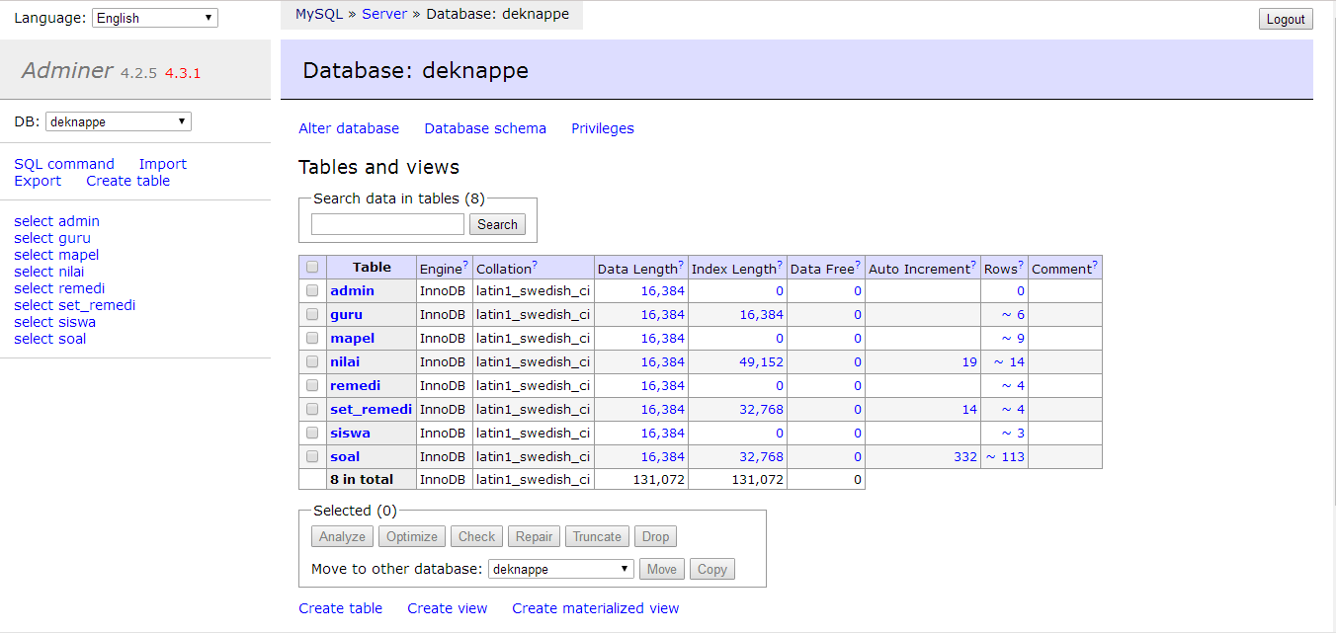

Gambar 3.6 Halaman tampilan awal admin

1. Klik select guru untuk melihat data guru yang sudah di buat didalam website admin. Didalam halaman ini admin dapat menambah user guru, mengubah data guru dan dapat menghapus data guru. Untuk menambah data guru klik new item, untuk mengubah data guru klik edit dan untuk menghapus data guru klik delete.

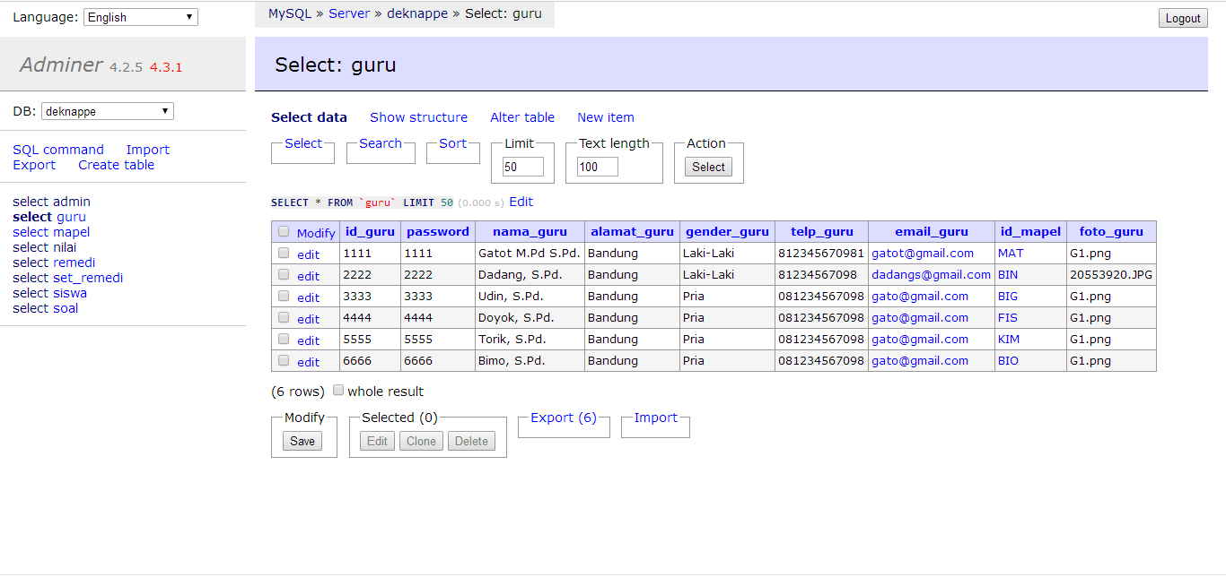

Gambar 3.7 halaman untuk mlihat data guru

1. Ketika admin mengeklik new item maka akan muncul halaman seperti di bawah ini. Kemudian isikan data kedalam tabel untuk menambah user guru setelah selesai klik simpan.

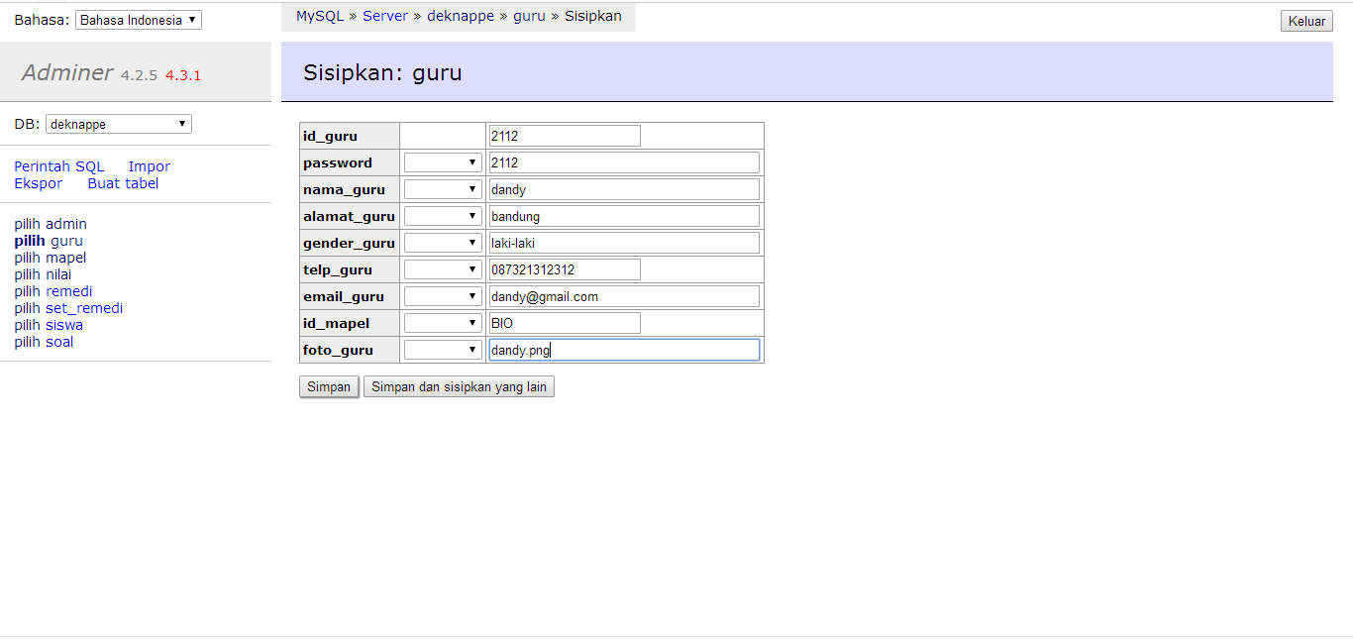

Gambar 3.8 Halaman untuk menambahkan guru

1. Ketika admin mengklik edit maka akan muncul halaman seperti dibawah ini. Halaman ini digunakan untuk mengubah data guru yang salah maka akan muncul tabel halaman ini, ketika sudah selesai maka klik save untuk menyimpannya.

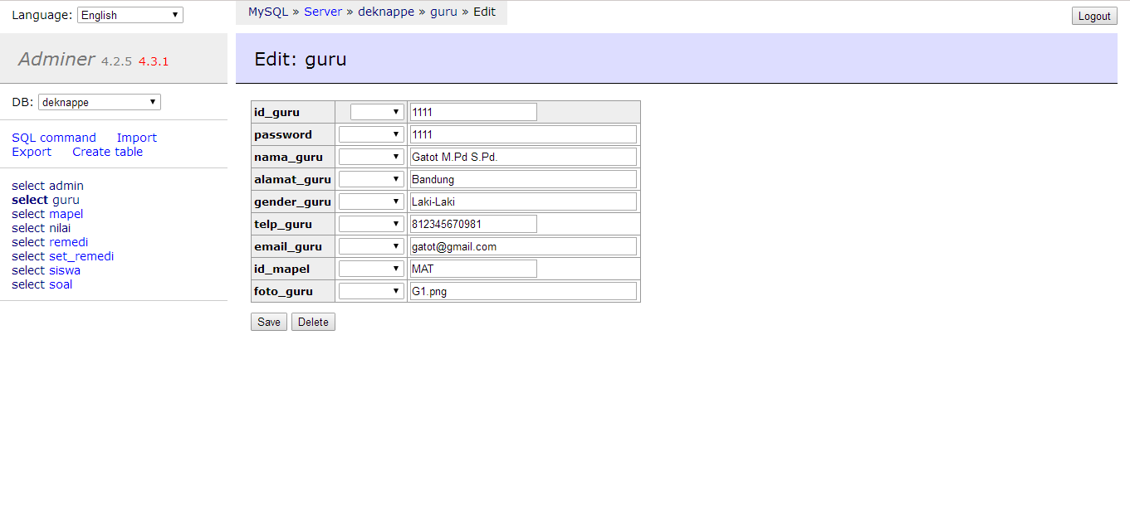

Gambar 3.9 Halaman untuk mengubah profil guru

1. Klik select mapel untuk melihat data mata pelajaran yang sudah dibuat. Didalam hamalan ini admin dapat mengubah data mata pelajaran, menghapus data mata pelajaran, dan menambah data mata pelajaran.Untuk mengubah mata pelajaran maka klik edit, untuk menghapus mata pelajaran klik delete, dan untuk menambahkan mata pelajaran maka klik new item.

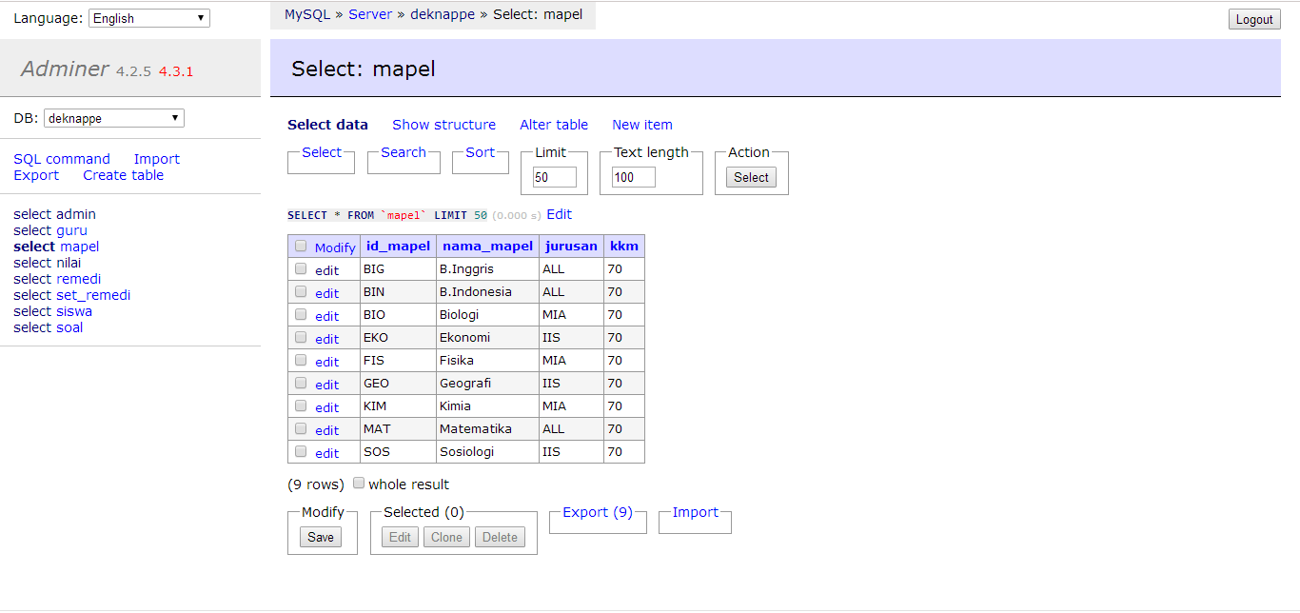

Gambar 4.0 Halaman untuk melihat data mata pelajaran guru

1. Ketika mengeklik edit maka akan muncul halaman seperti dibawah ini. Dihalaman ini admin dapat mengubah mata pelajaran guru yang sudah di inputkan, untuk mengubah datanya maka ubah data mata pelajaran yang ada didalam tabel tersebut.

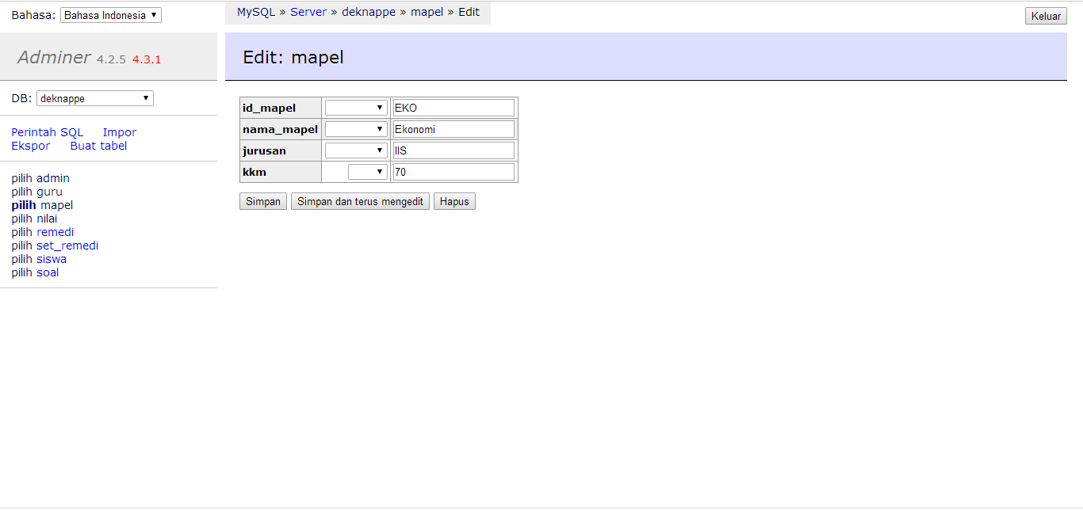

Gambar 4.1 Halaman untuk mengubah mata pelajaran guru

1. Ketika admin mengeklik new entry maka akan muncul halaman seperti di bawah ini. Didalam halaman ini admin dapat menambahkan mata pelajaran guru pengajar ketika sudah selesai menambahkan klik simpan untuk menyimpannya.

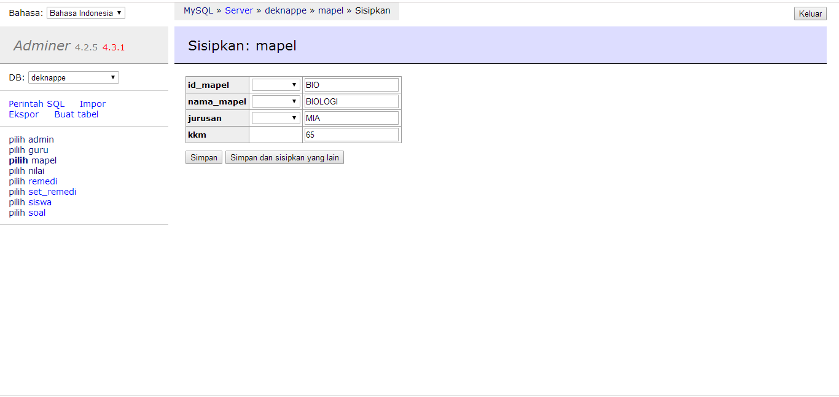

Gambar 4.2 Halaman untuk menambah data mapel guru

# CONTACT US

|  |  |  |
| --- | --- | --- |
| D:\My Pictures\Logo Tel-U.png | Program Studi D3 Teknik Informatika  Fakultas Ilmu Terapan  Universitas Telkom  Jalan Telekomunikasi No. 1, Terusan Buah Batu, Bandung 40257  <http://dif.telkomuniversity.ac.id/> | D:\My Pictures\Logo Prodi D3 IF New.png |